INFORME DE VISITA

INF/DP/MNP/2023/...

|  |  |
| --- | --- |
| **A:** | ... Delegado(a) Defensorial Departamental |
| **De:** | Jhilmar Espejo... |
| **REFERENCIA:** | Visita Temática Muertes en custodia: Palmasola (V) - 2023-03-03 |
| **FECHA:** | 24-03-2023 |

# 1. ANTECEDENTES:

La Defensoría del Pueblo tiene un nuevo mandato como Mecanismo Nacional de Prevención de la Tortura del Estado Plurinacional de Bolivia (MNP), en cumplimiento de la Ley N° 1397 de 29 de septiembre de 2021 y el Protocolo Facultativo de la Convención Contra la Tortura y otros Tratos o Penas Crueles, Inhumanos o Degradantes, ratificado por Ley N° 3298 de 12 de diciembre de 2005.

# 2. DESARROLLO DE LA VISITA:

El 3 de marzo de 2023 la Delegación Defensorial realizó un ingreso simultáneo a centros penitenciarios a nivel nacional, visitando:

* Centros penitenciarios de Palmasola (V)

# 3. PROBLEMAS IDENTIFICADOS Y RECOMENDACIONES:

El 3 de marzo de 2023 la Delegación Defensorial realizó un ingreso simultáneo a centros penitenciarios a nivel nacional, visitando:

¿Existen turnos de seguridad al interior de recinto penitenciario

Si

C/48 horas

¿El personal recibe capacitacion en seguridad penitenciaria certificada?

No

Muertes naturales

7

## IMÁGENES DE RESPALDO:

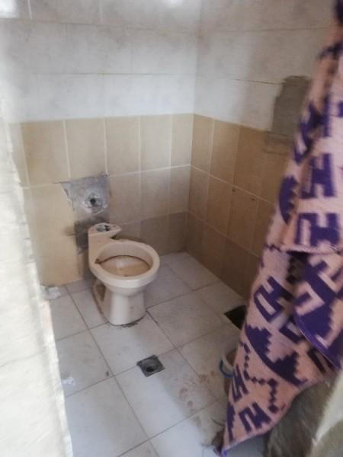

Imagen 1. Inodoro en mal estado

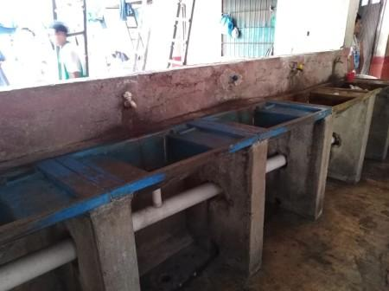

Imagen 2. Falta higiene en las lavanderias

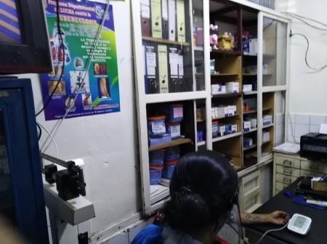

Imagen 3. Verificación de ambientes de salud

# 4. RECOMENDACIONES: